Муниципальное бюджетное учреждение дополнительного образования
Борисоглебский центр внешкольной работы
«Учебно-исследовательский экологический центр им. Е. Н. Павловского»

МЕТОДИЧЕСКАЯ РАЗРАБОТКА ВОСПИТАТЕЛЬНОГО МЕРОПРИЯТИЯ

ИГРА ПО СТАНЦИЯМ «КНИГА ПРИРОДЫ»

Авторы: Святодух Надежда Юрьевна
педагоги дополнительного образования МБУДО БЦВР БГО

Воронежская обл.,
г.Борисоглебск
1. Пояснительная записка.

Название мероприятия: Игра по станциям «Книга природы»
Направленность: естественнонаучная
Тематическое направление: Экологическое воспитание
Данное мероприятия было реализовано в профильном лагере естественнонаучной и технической направленностей под общим названием «Научно-инженерные каникулы» на базе загородного стационарного лагеря МБУДО «БДООЦ «Дружба» в период летней оздоровительной кампании 2024 года.
В настоящее время остро стоит проблема экологического образования населения. Необходима система экологического просвещения, в которую входили бы не только средства массовой информации, но и непосредственное общение человека с природой. В этом случае поможет игра по станциям на свежем воздухе «Книга природы».
Актуальность мероприятия заключается в том, что оно направлено на формирование умений и навыков применять знания при выполнении различных заданий, анализировать, сопоставлять, обобщать данные, логически и критически мыслить. Знание экологических законов, их соблюдение и умелое использование необходимо для выживания человечества.
Воспитание гуманной личности, духовно богатой, умеющей ценить прекрасное, беречь и охранять природу.
Целевая аудитория: обучающиеся 12– 15 лет.
Цель: воспитание бережного отношения и любви к природе.
Задачи:
Образовательные:
- углубить, обобщить и закрепить знания по биологии, экологии, краеведению;
- расширить элементарные сведения об объектах, процессах и явлениях окружающей среды;
Развивающие:
- научить сочетать активный отдых с изучением окружающей среды, трудом, направленным на защиту природы;
- познакомить с различными способами изучения природной среды;
- формировать навыки конструктивного восприятия мира живой и неживой природы;
- учить использовать профессиональную терминологию, контролировать чистоту и правильность речи.
Воспитательные:
- создать условия для самореализации подростков и повышения их экологического сознания, а также социальной активности.

Планируемые результаты:
Предметные:
В ходе данного мероприятия обучающиеся должны знать:
- основные понятия по биологии, зоологии, астрономии, экологии;
- основные объекты, процессы и явления окружающей среды
уметь:
- работать с предоставленным оборудованием;
- использовать профессиональную терминологию
обладать навыками:
- самостоятельных наблюдений за объектом;
- работы с литературой и определителями.

Метапредметные:
- уметь ясно, логично и точно излагать свою мысль;
- развивает интеллектуальные и творческие способности;
- соблюдает технику безопасности при работе с оборудованием.

Личностные:
- осознанно, уважительно и доброжелательно относится к другому человеку, его мнению;
- повышение экологического сознания.
Продолжительность: 1 час.
Форма проведения: Игра по станциям. Игра по станциям – это не только командная игра, а интересная, активная форма работы, которая помогает детям укрепить свое здоровье, развить физическую активность, научить детей взаимодействовать в одной команде.
Методы реализации: станции с испытаниями, которые включают в себя различные задания на развитие воображения, творчества, смекалки, быстроты реакции и др.
Кадровые ресурсы: педагоги дополнительного образования МБУДО БЦВР БГО
Методические ресурсы: маршрутные листы, наглядность к заданиям: карточки, игра по астрономии, научно-популярная и методическая литература.
Материально-технические, информационные ресурсы
Столы, стулья, лавки, флипчарт, магниты, клей, ленточки.
Весь ход мероприятия освещался в социальной сети в группе в Контакте:
Профильный лагерь «Научно-инженерные каникулы» https://vk.com/public214737476
2. Основная часть.
Этапы реализации
- Подготовительный
Подготовка заданий для каждой станции, распечатка компонентов природы (дерево, облако, почва и т.д.) и маршрутных листов. Написание сценария
- Основной
Реализация мероприятия в профильном лагере естественнонаучной и технической направленностей под общим названием «Научно-инженерные каникулы», на базе загородного стационарного лагеря МБУДО «БДООЦ «Дружба» в период летней оздоровительной кампании 2024 года.
Подготовка воспитательного мероприятия
В начале игры, ведущий рассказывает правила игры.
Все участники делятся на команды. Каждая команда идет по своему маршруту, который задан на маршрутных листах. На каждой станции, команда выполняет задание, зарабатывая какой-то компонент природы (дерево, облако, почва и т.д.) В ходе игры участники игры получают интересную информацию об окружающем мире. Задача всех команд вклеить собранные компоненты в книгу Природы.
Сценарий воспитательного мероприятия
Ведущий: Сегодня мы вас хотим пригласить на увлекательное и познавательное мероприятие «Книга природы».
Более 4,5 млрд лет назад возникла наша планета Земля. Приблизительно 3,9 млрд лет назад появились первые живые организмы. Именно с этого времени и началась создаваться «Книга природы», состоящая из двух больших частей: «Неживая природа» и «живая природа». Давайте вместе прочтем некоторые главы данной книги и постараемся выяснить, как связаны данные части.
- У нас 12 команд. Шесть команд будут собирать объекты неживой природы, а другие шесть – живой природы. Каждая команда получает маршрутный лист, где написаны станции, вы их должны пройти в том порядке, как они написаны. На каждой станции, когда вы выполните задание, вы получаете карточку с изображением одного из элементов живой или неживой природы и отметку в маршрутном листе о прохождении.
- В конце нашего путешествия, мы придем к пустым страницам книги и их заполним. Каждая команда прикрепит один объект, и наша книга наполниться новыми рисунками и информацией.
- На выполнение задания на станции отводится 5 минут. Дается сигнал – завершить. Будьте внимательны.
Станции «Неживая природа»
Объекты:
- звезды,
- солнце,
- облака,
- почва,
- озеро/река,
- дерево на ветру.

Станция 1. Звездная
Созвездия – группы звёзд, занимающие определённые участки на небе и образующие какую-нибудь фигуру. Созвездия обычно они образуются самыми яркими звёздами, видимыми невооруженным глазом, хотя фигуры эти иногда сложно уловить, а некоторые бесформенные и тусклые.

Задание «Соотнесите картинку и схему созвездия». Участникам выдаются карточки.
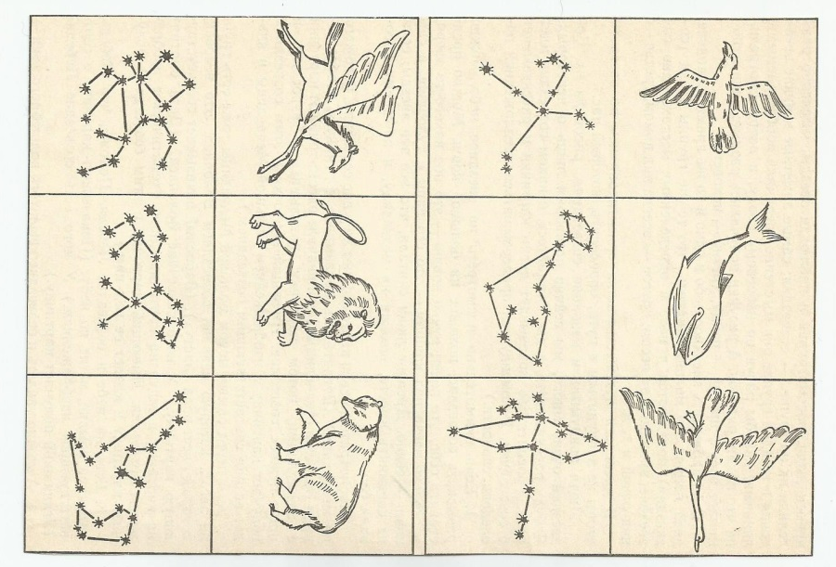
Станция 2. Облачная
Облака – атмосферные формирования, состоящие из капель или ледяных кристаллов, образующиеся при конденсации пара.
Виды облаков: слоистые, перистые и кучевые
Перистые - легкие, волокнообразные, воздушные образования, обычно правильной полосчатой формы, реже неправильной, при которой волокна хаотично раскиданы по небу.
Слоистые - однородные, бесструктурные, серые, самые низкие облака, похожи на высокий лоскутный туман.
Кучевые – это название имеют тяжелые «купола», клубящиеся и белые сверху, плоские и серые снизу.

Задание. На что похоже? (Дается картинка облаков, а участникам пофантазировать и нарисовать на что похоже)
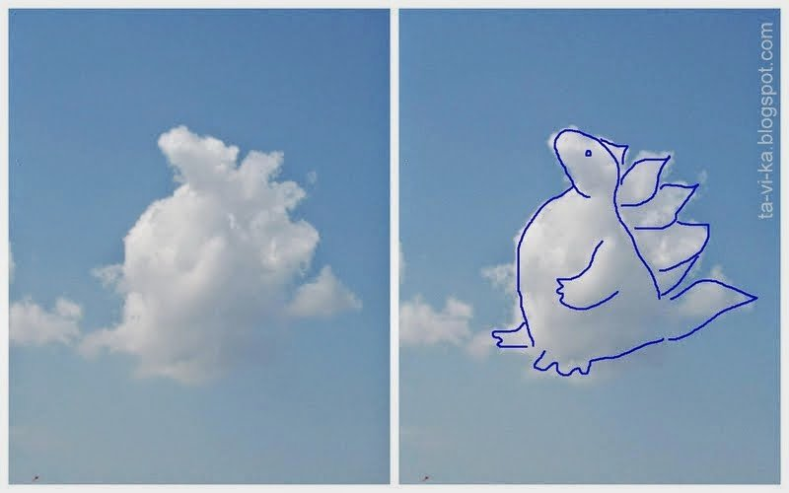
Станция 3. Космическая
Солнечная система — совокупность небесных тел, обращающихся вокруг Солнца.
Задание. Назовите объекты Солнечной системы. Соберите модель Солнечной системы.
Оборудование: Поле «Солнце и орбиты», магнитные карточки: Планеты, астероиды, кометы.
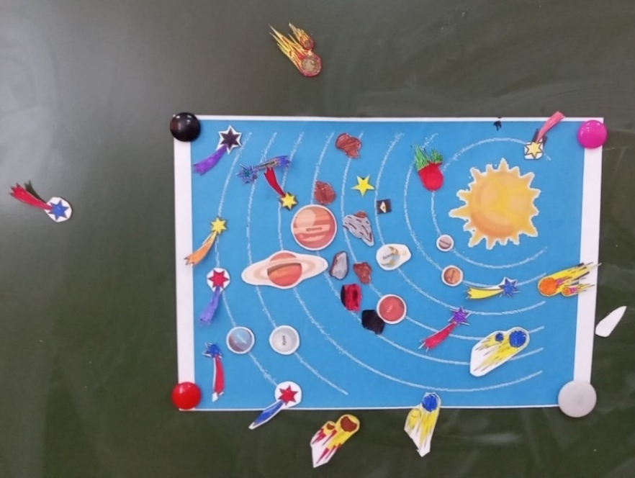

Станция 4. «Водопад» (о воде)
Вода на нашей планете играет огромную роль. Вода - источник жизни, главный компонент всех организмов и ни одно живое существо не может прожить без воды. Также вода участвует в создании самой земли - поверзность нашей планеты на 70% состоит из воды, благодаря мировому запасу воды формируются материки, она влияет на климат, благодаря воде существуют растения, атмосфера вокруг земли тоже образовалась в том числе благодаря воде.
В этой игре в словах переставлены местами буквы. Игрокам необходимо расставить буквы на свои места и угадать загаданное слово.
1. одав (вода)
2. манту (туман)
3. додавоп (водопад)
4. умварика (аквариум)
5. орме (море)
6. сроа (роса)
7. касульсо (сосулька)
8. дагр (град)
9. розео (озеро)
10. дупр (пруд)

Станция 5. Состав почвы
Задание. Участникам выдаются листы, на которых они должны раскрасить коричневым цветом – то что входит в состав почвы, а желтым – те объекты, которые относятся к животным почвы.
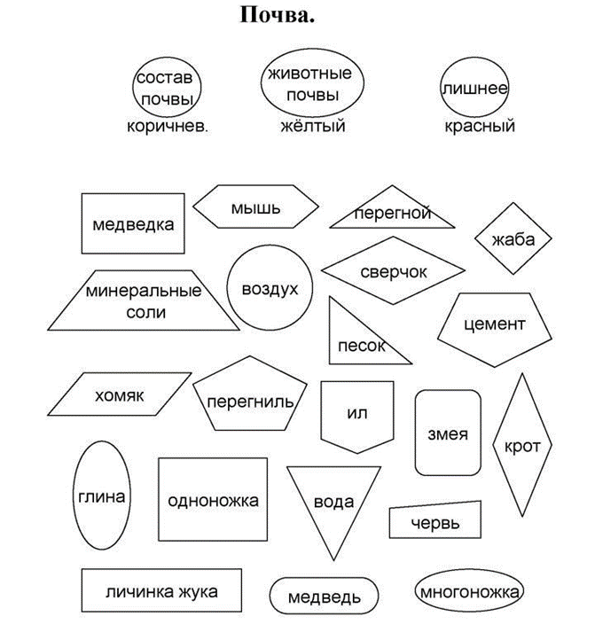

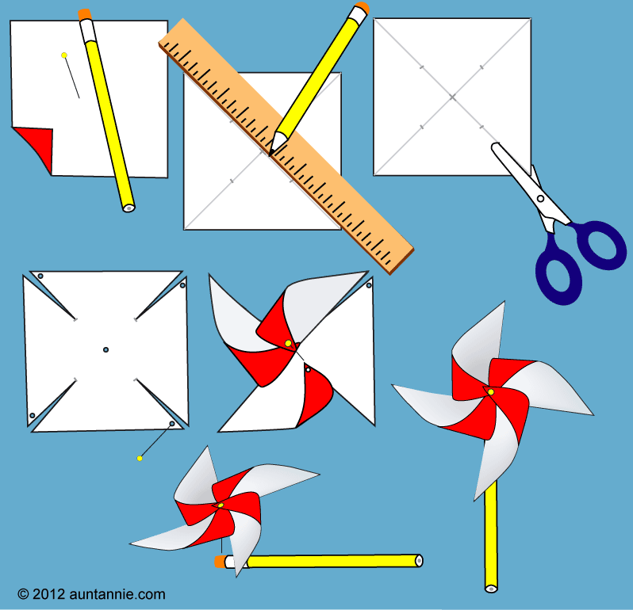
Станция 6. Ветряная
Флюгер — изделие, метеорологический прибор для измерения направления ветра. Чтобы флюгер показывал ещё и силу ветра, его оснащают вертушкой, вращающейся от порывов ветра как мельница.
Задание. Используя схему, сделайте и продемонстрируйте действие вертушки.

Станции «Живая природа»

Объекты:
- мышь,
- сосна,
- паук,
- травянистое растение,
- бабочка,
- птица.

Станция 1. «Канюки и мыши»
Посредством этой игры участникам иллюстрируются такие явления как внутривидовая конкуренция, взаимодействие хищника и жертвы, а также последствия антропогенного воздействия на природу. Ведущему понадобятся коробка спичек, часть из которых будет помечена и мел.
На первом этапе из группы участников выбираются два человека, которые будут Хищниками. Оставшиеся дети будут играть роли Полевых мышей. Далее на земле рисуется круг большого диаметра, которое будет Полем. Внутри этого круга рассыпаются спички, которые являются Колосками. Вокруг Поля каждая Мышка обозначает свою Нору. Из задача принести в свою Нору как можно больше Колосков. При этом за один раз можно принести только один Колосок.
Задача Хищников охотится за Мышами. При этом они могут поймать только Мышь в пределах Поля. Канюки приносят свою добычу к себе в Гнездо.
Игра заканчивается когда на поле осталась одна или две Мыши.
После завершения ведущий подводит итоги: кто из Хищников был самым удачливым (по количеству добычи), какая Мышь — самая ловкая, то есть та, которую не поймали, а также выясняются последствия антропогенного воздействия. Спички, которые были помечены, обозначали отравленные пестицидами растения. Мыши, которые съели такие Колоски, во время игры, подверглись негативному влиянию вредных веществ, что сказалось на их потомстве. То же самое касается и Хищников, которые съели таких Мышей.

Станция 2. «Чья шишка?»
В шишках хвойных растений находятся семена. Когда шишка созревает, она раскрывается и семена высыпаются. Хвойные породы можно определить по их шишкам.
Ребятам предлагается набор шишек. Нужно отгадать какому растению принадлежат шишки. Сначала ребята пробуют самостоятельно назвать растения. Если у них возникают затруднения, они могут воспользоваться атласом-определителем.
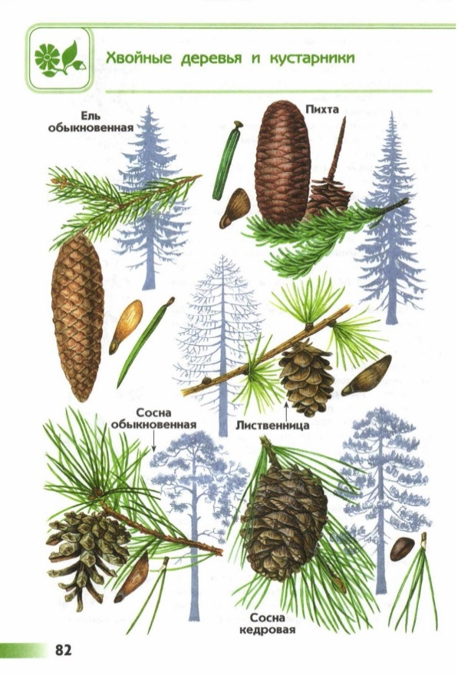

Станция 3. «Паук и жертва»
Пауки использовать паутину во время своей охоты. О пойманном насекомом паук узнает по вибрации паутины.
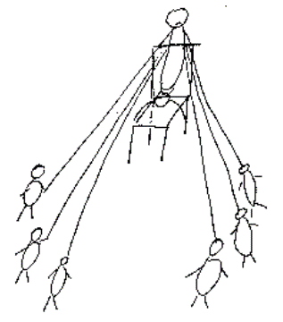
Материал: стул со спинкой, 6-8 веревочек.
Один из участников игры садится на стул лицом к спинке, руки кладет на спинку стула, на спинке стула лежат веревки, и каждый палец руки кладется на одну из веревок.

Другие участники (6-8) стоят за спиной паука и держат каждый свою веревку. Руководитель показывает рукой на одного из участников – тот должен дернуть за веревку, а паук в свою очередь должен определить, в какой стороне паутины попалась жертва, и так продолжается до тех пор, пока паук не определит все жертвы. Определяет жертвы он пальцами, указывая, какая веревочка дернулась.

Станция 4. «Найди растение»
Травы – неотъемлемая часть любого леса. На большинство растений, растущих под пологом леса, мы даже не обращаем внимание. Кроме названий некоторых первоцветов многие из вас ничего не знают о травах леса. Давайте с вами познакомимся с некоторыми растениями, произрастающими на территории лагеря.
Материалы: определительные карточки травянистых растений.
Участникам игры раздают карточки разных растений (одну на пару). Они находят эти растения, фотографируют и показывают ведущему станции.

Станция. 5. «Бабочки - парусники
Одними их самых красивых бабочек нашей местности являются бабочки Махаон и Подалирий. Имена парусников пришли в науку из мифов, повествующих о Троянской войне. Родные братья — сыновья известнейшего врачевателя Эскулапа переняли от него все секреты лечения людей.
Материалы: пазлы с изображениями бабочек Махаон и Подалирий.
Давайте соберем пазлы с изображениями этих бабочек и найдем их отличия друг от друга.
Эти бабочки занесены в красные книги Воронежской области и России.

Станция «Птицы нашего региона»
Оборудование: флипчарт, карточки частей тела птиц.
- А как вы хорошо знаете птиц нашего леса? Посмотрите внимательно на карточки и соотнесите клювы и лапы. Объясните свой выбор.
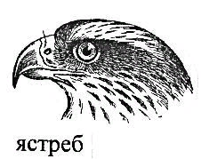 | 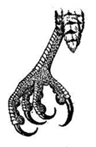
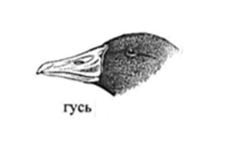 | 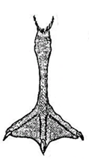
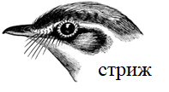 | 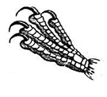
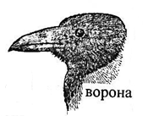 | 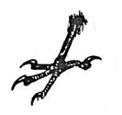
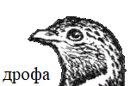 | 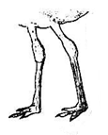
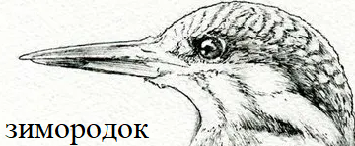 | 

Ведущий: Сейчас каждая команда прикрепит один объект на страницу. Посмотрите, какие красивые страницы получились. И все здесь на своем месте и живые организмы не смогут прожить без солнечного света, без чистых воздуха, воды и почвы. Так давайте беречь нашу природу!
-Благодарим всех за активное участие в игре!

ПРИЛОЖЕНИЕ

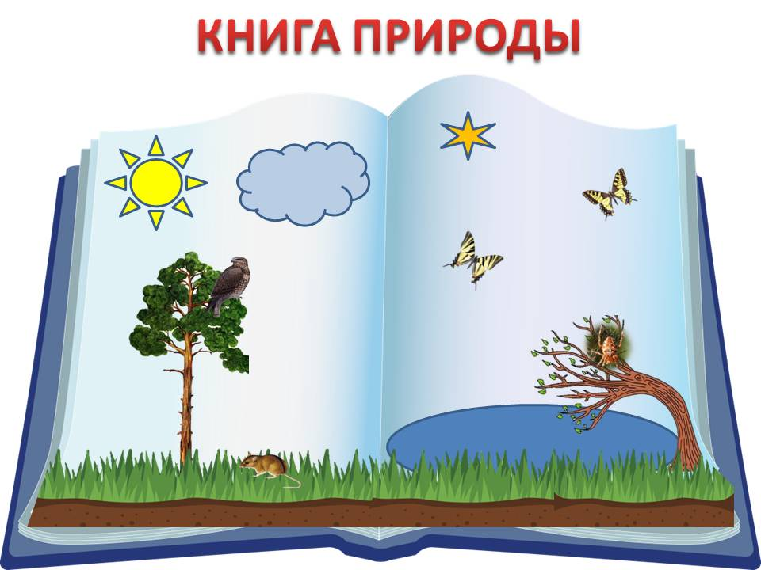

Объекты

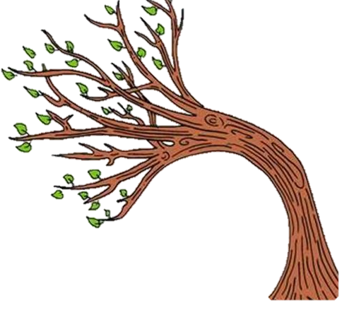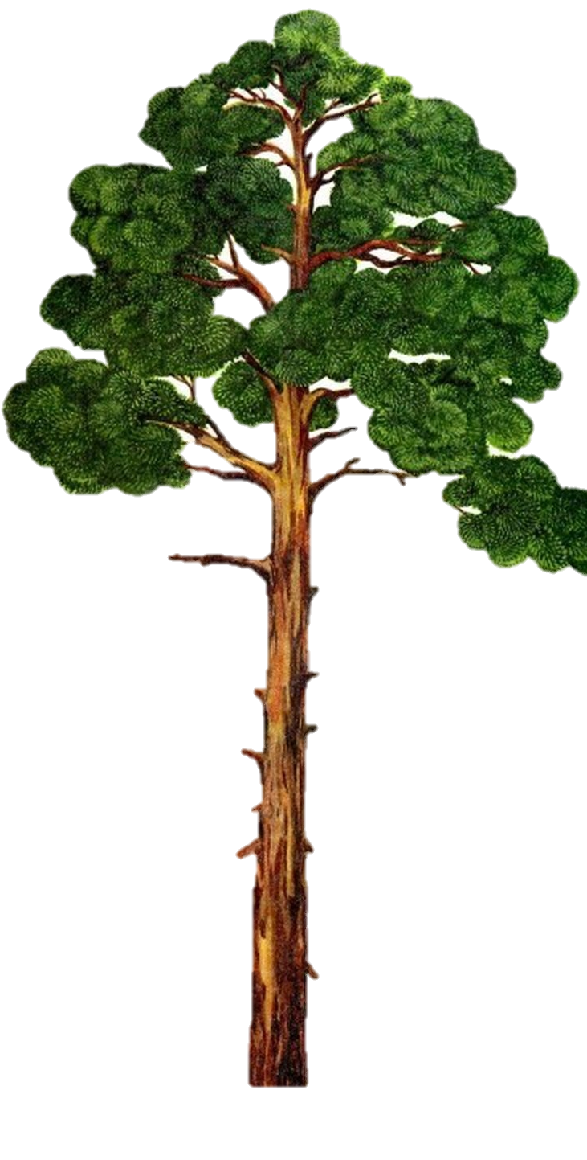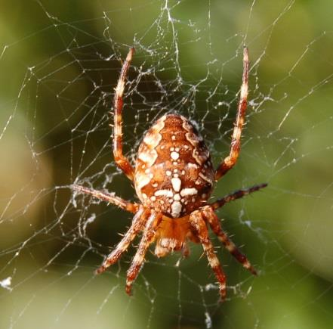
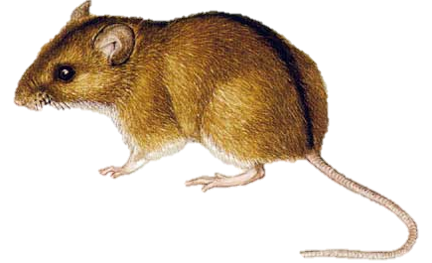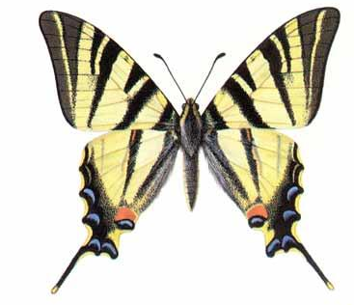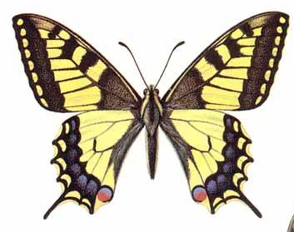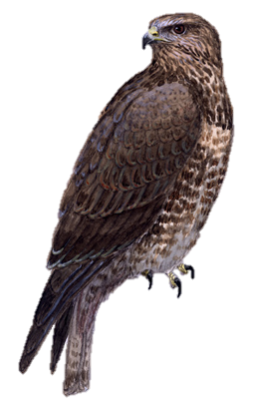

3. Рекомендации по использованию методической разработки в практике работы педагога
Данная игра может быть использована не только в рамках работы профильного лагеря, но и в рамках обычного лагеря, а также в любом образовательном учреждении во внеурочной деятельности.

Список литературы
1.Алябьева, Е. А. Природа. Сказки и игры для детей / Е.А. Алябьева. - M.: Сфера, 2012. - 128 c.
2.СБОРНИК ЭКОЛОГИЧЕСКИХ ИГР. Составитель Ю.А. Севрук. По материалам семинара для специалистов по экологическому просвещению Август 1999г. ФРГ о-в. Рюген Участники: Кляйнн Ева, Книжникова Е.Б., Севрук Ю.А., Сивохо О., Шпиленок Н.
3. Цветков В.И. Звёздное небо. Галактики, созвездия, метеориты / Цветков В.И. – М. :Эксмо, 2013. – 64 с.: ил. – (Популярная научно-практическая энциклопедия современных знаний)

